**Краткосрочный проект по ПДД**

**средняя группа**

**Тема: «Безопасность на дороге»**

Подготовила: Кузнецова Н.А.

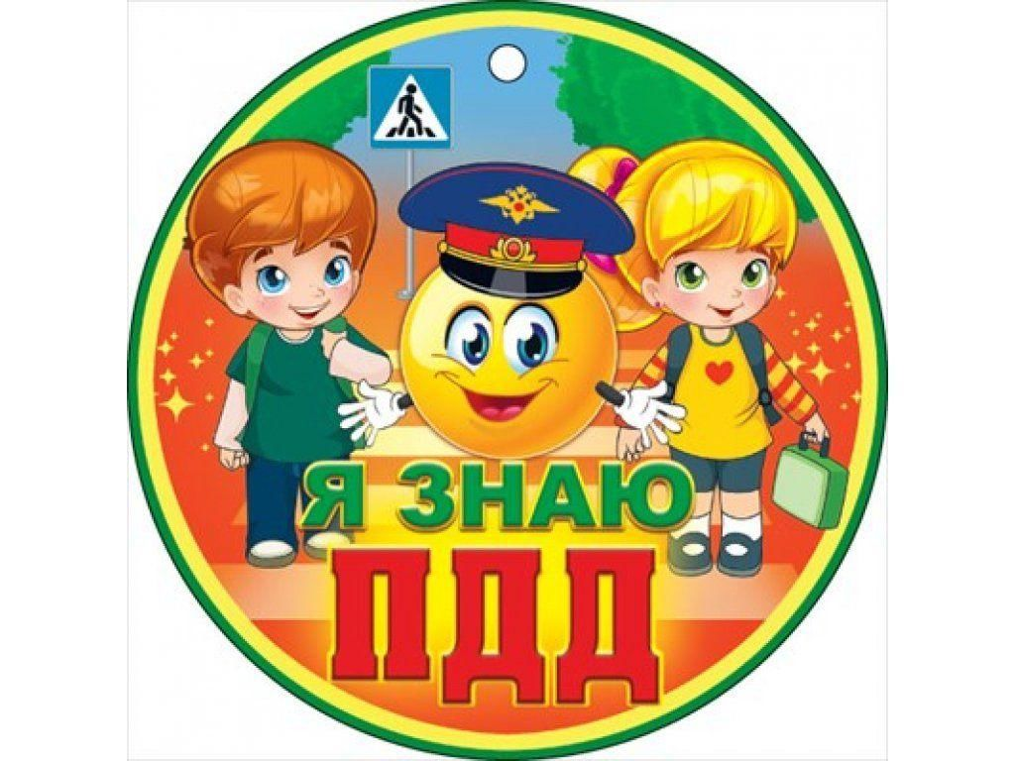

г. Арамиль 2024 г

**Актуальность:**

-Актуальность данного проекта обусловлена статистикой свидетельствующей о росте детского дорожно-транспортного травматизма.

-Важно не только оберегать ребенка от опасности, но и готовить его к встрече с возможными трудностями, формировать представление о наиболее опасных ситуациях, о необходимости соблюдения мер предосторожности, а также прививать навыки безопасного поведения на улице и в транспорте.

-Необходимо отметить, что в ДТП погибают дети дошкольного возраста в силу психофизиологических особенностей и негативного примера взрослых.

**Тип:** творческо-информационный.

**Возраст:** 4-5 лет средняя группа

**Вид проекта**: Краткосрочный 05.11. -08.11.24г.

**Участники проекта**: Дети, родители.

**Цель:**

-Формировать систему знаний, умений и навыков детей по правилам дорожного движения.

-Повторить и закрепить знания о светофорах и сигналов, довести до детей важность сигналов светофора.

-Познакомить с правилами перехода проезжей части по регулируемому и нерегулируемому пешеходному переходу.

-Знать дорожные знаки: предупреждающие, запрещающие, предписывающие.

-Развивать наблюдательность, самостоятельность мышления, внимательность на дорогах.

**Задачи:**

**Образовательные:**

- Познакомить детей с правилами дорожного движения, строением улицы и дорожными знаками, предназначенными для водителей и пешеходов;

- Научить детей предвидеть опасное событие, уметь по возможности его избегать, а при необходимости действовать;

**Развивающие:**

- Развивать осторожность, внимательность, самостоятельность, ответственность и осмотрительность на дороге;

- Стимулировать познавательную активность, способствовать развитию коммуникативных навыков;

**Речевые:**

- Способствовать развитию речи детей, пополнению активного и пассивного словаря детей.

- Развивать связную речь;

**Воспитательные:**

- Воспитывать навыки личной безопасности и чувство самосохранения;

- Воспитывать чувство ответственности.

**Методы и формы работы:**

Работа воспитателя при подготовке к проекту:

1. проведение консультаций с родителями

2. разработка методических материалов для родительского уголка

3. подбор материалов по правилам дорожного движения

4. изготовление атрибутов для проведения сюжетно-ролевых игр по ПДД

5. изготовление дорожных знаков

6. рассматривание рисунков, фотографий о дорожных ситуациях

7. просмотр видеоматериалов

**Методы исследования:**

1. Непосредственная образовательная деятельность

2. Чтение художественной литературы с тематикой ПДД

3. Включение в совместную и самостоятельную деятельность детей дидактических, сюжетно ролевых и подвижных игр с тематикой ПДД

4. Продуктивная деятельность детей

5. Работа с родителями

6. Разбор различных дорожных ситуаций, применение полученных знаний на практике

7. Использование видеоматериалов по тематике ПДД

**Ожидаемые результаты:**

**Для детей:**

-формирование знаний о дорожных знаках;

-соблюдение элементарных ПДД;

**Для родителей:**

-тесное сотрудничество с педагогами;

-расширение педагогической грамотности родителей по вопросам безопасного поведения детей на дорогах

**Подготовительный этап**

1. Постановка проблемы перед детьми: «Зачем нам знать Правила дорожного движения?»

2. Определить продукт проекта:

а) создание макета улицы;

б) знание Правил дорожного движения;

3. Обсуждение проблемы, принятие задач: довести до детей важность данной проблемы - «незнание ПДД может привести к беде!»;

4. Подбор детской и методической литературы, наглядного материала, дидактических игр, занятий;

5. Подготовка материала для продуктивной деятельности;

6. Подбор информации через интернет

7. Пополнение предметно-развивающей среды;

8. Ознакомление родителей с проектом.

**Реализация проекта**

**Основной этап**

**Тема: «Безопасность на дороге»**

**Работа с родителями:**

Консультации, направленные на актуализацию проблемы дорожной грамотности родителей и детей, а также, необходимости соблюдения ПДД.

Разработка и размещение в родительском уголке материалов по ПДД.

Папка-передвижка: «Правила дорожного движения».

**Работа с детьми:**

Непосредственная образовательная деятельность:

**Беседы:**

- «Транспорт нашего города», «Я-пешеход»

**Продуктивная деятельность:**

- Загадки, считалки о ПДД

Чтение художественной литературы: Н. Носов «Автомобиль» С. Михалков «Светофор», «Моя улица», «Шагая осторожно» С. Волков «Про правила дорожного движения». Г. Демыкина «Песенка дорожных знаков»

**Дидактические игры:**

- «Лото «Дорожные знаки»», «Собери светофор», «Внимание, дорожный знак», «Узнай по описанию», «Отгадывание загадок»

**Подвижные игры:** «Пешеходы и автомобили», «Светофор»

**Сюжетно-ролевые игры:** «Мы пассажиры»

**Просмотр мультфильма** «Азбука безопасности Смешариков».

**Совершенствование предметно-развивающей среды:**

1. Изготовление макета светофора.

2. Подготовка к сюжетно-ролевой игре «Улица»: изготовление атрибутов для инспектора ДПС дорожных знаков.

**Заключительный этап**

1. Консультация для родителей «Правила дорожного движения»»;

**Полученные результаты:**

- Разработанный краткосрочный план работы с детьми подготовительной к школе группы и их родителями в рамках ознакомления с правилами дорожного движения выполнен, поставленные в начале проекта задачи достигнуты.

- Дети знают дорожные знаки: предупреждающие, запрещающие, предписывающие.

- Усвоены правила перехода проезжей части по регулируемому и нерегулируемому пешеходному переходу.

- После реализации проекта у большинства детей появилось правильное понимание значимости соблюдения ПДД.

**Консультация для родителей:**

